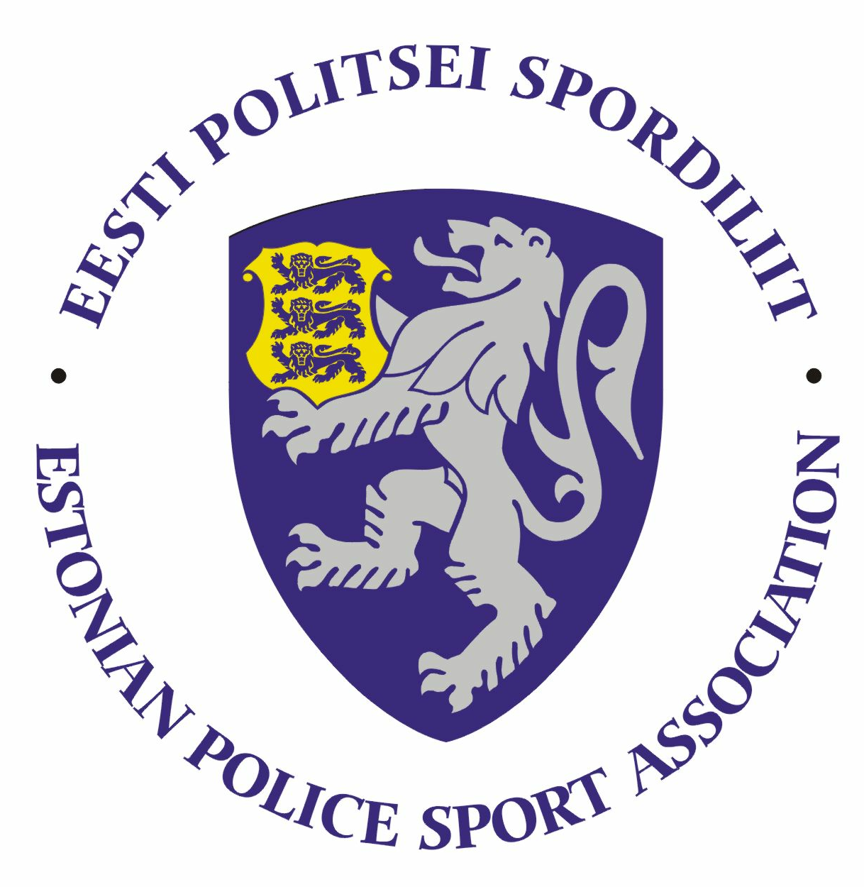
Eesti Politsei- ja Piirivalveameti 2021. aasta orienteerumise meistrivõistluste juhend
- Eesmärk ja ülesanded
- Populariseerida sporti politseiasutuste teenistujate, Sisekaitseakadeemia politsei- ja piirivalvekolledži teenistujate ja politseikadettide ning abipolitseinike hulgas
- Selgitada 2021. aasta Eesti politsei parimad orienteerumisjooksjad individuaal- arvestuses.
- Aeg ja koht
Võistlus toimub 9. juunil Kõrvemaa Matka- ja Suusakeskuse ümbruses. https://goo.gl/maps/p3fb8EiBsryrd3JC7

- Ajakava
Kell 10.30-12.00 mandaat
Kell 12.30 startide algus
Kell 15.00 autasustamine
- Osavõtjad
Osaleda võivad politseiametnikud, politseiasutustes täis- ja osalise tööajaga töötavad teenistujad, pensionile läinud politseiametnikud ja teenistujad, Sisekaitseakadeemia politsei- ja piirivalvekolledži teenistujad ja kadetid ja abipolitseinikud.
- Osavõtuklassid ja rajad
Naised D21 (1987 ja nooremad) ~ 4,0-4,5 km
Naised D35 (1986 - 1977) ~ 4,0-4,5 km
Naised D45 (1976 ja vanemad) ~ 3,5 km
Mehed H21 (1987 ja nooremad) ~ 6,0 km
Mehed H35 (1986 - 1977) ~ 6,0 km
Mehed H45 (1976 ja vanemad) ~ 5,0 km
* Korraldajal on õigus teha radade pikkuste osas ja ajakavas muudatusi
- Võistlustingimused
- Võistlused on individuaalsed.
- Võistlused toimuvad Eesti Orienteerumisliidu võistlusreeglite järgi
https://www.orienteerumine.ee//eol/failid/2021/EOL_v%C3%B5istlusreeglid_2021.pdf

- Kaart ja maastik
Mõõtkava 1: 10 000, kõrgusjoonte vahe 5 m
https://www.orienteerumine.ee/kaart/kaartshow.php?Kood=2016003

- Võistluskorraldus
SPORTident märkesüsteem.
Eelstart on 3 minutit. Stardiintervall on 2 minutit.

- Registreerimine
Osalejad saavad end registreerida oma spordikoordinaatoritele (või puhkuste ajal nende asendajatele) hiljemalt 6. juuniks 2021 a.
Lõuna prefektuur – ulvi.jukk@politsei.ee
Ida prefektuur – taavi.toomel@politsei.ee
Põhja prefektuur/ PPA– Triin Sarapuu; triin.sarapuu@politsei.ee
Lääne prefektuur – rein.kynnap@politsei.ee

Eelregistreerimisel märkida isiklik SI-kaardi number, kui see on olemas.

- Autasustamine
Autasustatakse iga vanuseklassi kolme parimat sportlast medali ja võimaluse korral meenega.

- Muud
Võistlustel osalemise kulud kannab lähetav politseiasutus.
Olemas pesemisvõimalus, 3 eurot.

Võistluste läbiviija: Orienteerumisklubi TON
Info:
Epp Käpa
epp.kapa@gmail.com

